蛟河市2021年
国民经济和社会发展统计公报
蛟河市统计局
2022年6月24日
2021年，面对经济下行、新冠疫情等多重影响，全市上下在市委、市政府的领导下，精准应对，难中求成，全市经济呈现稳中加固、稳中向好的良好态势，主要经济指标持续运行在合理区间，实现“十四五”良好开局。
一、综合
年末全市总人口(户籍，下同)为403977人，比上年减少4133人。全年出生人口1307人，出生率为3.22‰，比上年下降0.62个千分点；死亡人口2056人，死亡率为5.06‰，比上年下降12.08个千分点；人口自然增长率为-1.84‰，比上年增加11.46个千分点。全市城镇人口168082人，乡村人口235895人。
2021年人口主要构成情况
指 标 | 年末数(人) | 比重（%）
全市总人口 | 403977 | 100.0
其中：城镇 | 168082 | 41.6
乡村 | 235895 | 58.4
其中：男性 | 204750 | 50.7
女性 | 199227 | 49.3
其中：0-17岁 | 50341 | 12.5
18-34岁 | 68174 | 16.9
35-59岁 | 179470 | 44.4
60岁以上 | 105992 | 26.2
初步核算， 2021年实现地区生产总值102.1亿元，按可比价格计算，比上年增长7.1%。其中，第一产业增加值28.2亿元，同比增长6.9%，第二产业增加值22.3亿元，同比增长4%，第三产业增加值51.6亿元，同比增长8.5%。三次产业结构比为27.7:21.8:50.5。
2017-2021年国民经济构成
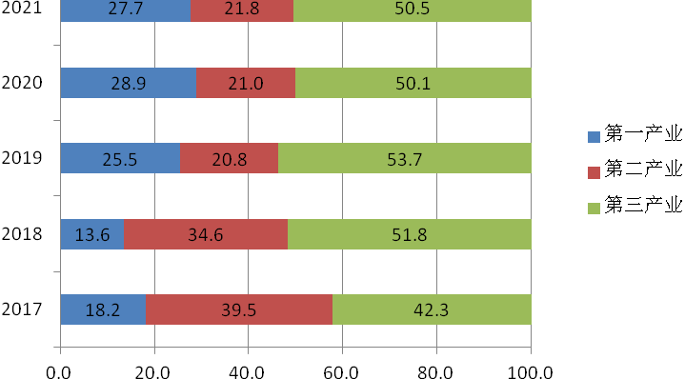
2021年，全市实现公共财政预算全口径收入72151万元，比上年同期增加5607万元，增长8.4%，其中：实现公共财政预算地方级收入43144万元，比上年增加5845万元，增长15.7%。全市完成财政预算支出 292563万元，比上年同期增加15926万元，增长5.8％(同口径增长)。
2017-2021年财政收入、支出情况表
单位：亿元
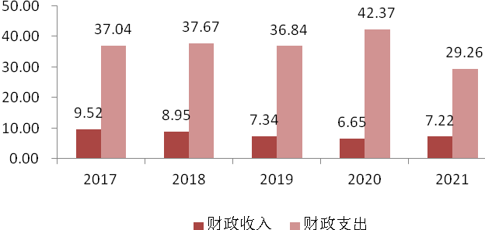
全年居民消费价格上涨0.4%（以上年为100，下同）， 涨幅比去年同期减少2.5个百分点。其中，食品烟酒类价格下降2.6%，衣着类价格下降0.7%，居住类价格上涨2.9%，生活用品及服务类价格上涨0.8%，交通和通信价格增长3.3%，教育文化和娱乐价格上涨2%，医疗保健价格下降0.1%，其他用品和服务价格增长0.9%。
2021年居民消费价格指数
上年＝100
指 标 | 数 值
居民消费价格总指数 | 100.4
食品烟酒 | 97.4
衣着 | 99.3
居住 | 102.9
生活用品及服务 | 100.8
交通和通信 | 103.3
教育文化和娱乐 | 102.0
医疗保健 | 99.9
其他用品和服务 | 100.9
二、农业
2021年蛟河市实现农林牧渔业增加值285032万元，比上年增长6.8%。
2021年蛟河市全年粮食种植面积105691.3公顷，比上年增长0.2%。其中，水稻种植面积11436公顷，增长21.6%；玉米种植面积83596公顷，增长1.3%；大豆种植面积9512公顷，下降21.2%.
2021年蛟河市全年粮食产量65.6万吨，比上年增长5.3%，其中，水稻产量8.9万吨，增长25.9%；玉米产量53.3万吨，增长3.7%；大豆产量2.9万吨，下降5.6%。猪存栏13万头，出栏20.9万头；牛存栏11.8万头，出栏6万头；羊存栏0.6万只，出栏0.4万只。猪肉产量18740吨，牛肉产量10145吨，羊肉产量51吨，禽肉产量8172吨，禽蛋产量2242吨，牛奶产量72吨。
2021年末，全市农业机械总动力达到73.6万千瓦；全年机耕面积10.5万公顷、机播面积10.2万公顷、机收面积8.4万公顷。
三、工业和建筑业
2021年，规模以上工业企业27户，较2020年多7户。全部工业增加值比上年增长2.4%，其中规模以上工业增加值增长2.3%。
全年规模以上工业总产值38.2亿元，比上年下降6.14%，其中：农副食品加工业产值18.5亿元，同比增长31.2%；医药制造业产值3.3亿元，同比下降71.8%；汽车制造业产值5.3亿元，同比下降36.9%；电力热力生产和供应业产值1.5亿元，同比下降40%；橡胶和塑料制品业产值1.5亿元，与去年持平。
全年全社会建筑业增加值比上年增长11.9%。资质建筑业企业15户，产值6.2亿元，同比增长12.4%。

四、固定资产投资
2021年年固定资产投资额为18.1亿元，同比增长10.7%。500万元以上项目累计完成投资17.4亿元，同比增长23.4%；房地产累计完成投资0.7亿元，同比下降68.7%，商品房销售面积12.1万平方米，同比增长57.9%。
分行业固定资产投资完成情况表
 | 投资额（亿元） | 同比增速（%）
第一产业 | 1.1 | -13
第二产业 | 9.1 | 41.3
第三产业 | 7.9 | 8.5

五、贸易业、旅游业
全市全年实现社会消费品零售总额29亿元，比上年增长9.6%。
按企业规模分：限额以上消费品零售额同比增长9.1%；限额以下消费品零售额同比增长8.7%。
全年接待游客40.6万人，接待省内游客25.1万人，占全部接待游客人数的61.8%。旅游接待收入1.8亿元。
六、金融业
2021年末，全部金融机构各项存款余额（人民币，下同）231.6亿元，比年初增加18.67亿元，其中：住户存款余额202.48亿元，比年初增加22.65亿元。全部金融机构各项贷款余额89.8亿元，比年初增加4.29亿元，其中：短期贷款11.42亿元，比年初增加0.19亿元；中长期贷款16.17亿元，比年初增加0.83亿元。金融机构存贷比为38.8%，比上年下降1.4个百分点。

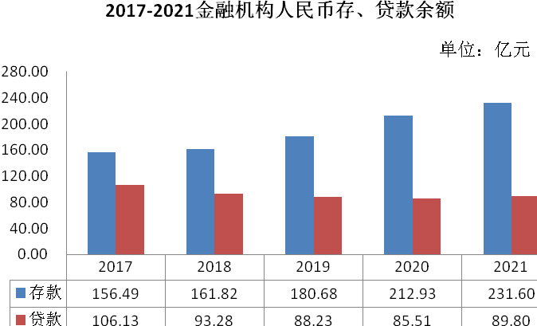

七、教育、卫生、文化和体育
年末，全市小学在校学生14273人，专任教师1551人；初中在校学生7982人，专任教师1005人；高中4所，在校学生6932人，专任教师518人；特殊教育学校1所，在校学生144人，专任教师27人；幼儿园在园幼儿5212人，专任教师425人。
2021年末，全市有各级各类卫生机构451所，其中：医院14所、社区服务中心6所、卫生院10所、村卫生室223所、门诊部6所、诊所（卫生所、医务室）187所、疾病预防控制中心1所、结核病防治所1所、妇幼保健站1所。全市拥有卫生技术人员2643人，职业(助理)医师1093人，注册护士1102人，编制床位2043张。
全市共有文化馆（站）18个，图书馆1个，藏书55.1万册。艺术表演机构1个，全年演出场次44场。全年放映公益电影3072场。广播、电视人口覆盖率分别为100%、90%。
2021年投资500余万元，对蛟河市体育馆、体育场进行了提档升级改造。在蛟河市河北街北河体育健身公园建设了一处儿童技巧公园，为吉林省第三处建设该场地的城市，县级市唯一一处。竞技比赛取得优异成绩，在参加2021-2022年度吉林省青少年速度滑冰和短道速滑锦标赛上，我市运动员分别获得速度滑冰5金，3银、6铜；短道速滑1金，2银的好成绩；在年度吉林省青少年田径锦标赛上共获得1银，2铜、同时有12人在速度滑冰，短道速滑、田径三个项目上达到“国家一级运动员标准”等级称号， 2021年向上级训练单位输送30人。
九、城乡建设
西长安街、朝阳路等5条道路建成投入使用，蓝湾大桥竣工通车。团结村道路维修改造工程开工建设，首钢亲水休闲公园景观土建工程基本完成。对八家子、杨木林子2片棚户区实施改造，共计完成274户，11546平方米，总投资4392.5万元。完成更换智能卡式水表188块，安装更换普通水表815块，上门维修1881次。改造老旧小区水表11栋楼，共566户。完成为招商引资企业供水管线铺设，安装铺设供水管线430米，阀门井2座，维修消防水鹤1座。完成小区供水管线铺设1450延长米。
十、人民生活、就业和社会保障、环境
城乡居民生活水平稳步提高。据城市常住居民抽样调查统计，全年城镇常住居民人均可支配收入达到27482元，同比增长7.6%；据农村常住居民抽样调查统计，全年农村常住居民人均可支配收入达到17912元，同比增长10.5%。
全年城镇新增就业3579人；城镇失业人员再就业771人；就业困难人员实现就业504人；城镇登记失业率3.87%。
年末，企业职工养老保险参保人数32450人，城乡居民养老保险参保人数173647人，失业保险参保人数18866人。职工基本医疗保险参保人数47460人，生育保险参保人数32516人。
2021年，我市城市空气质量优良天数共计311天，优良比率 94.8% ；重污染及以上天气 2天，占比 0.6%。PM2.5均值浓度26微克/每立方米、PM10均值浓度52微克/每立方米、二氧化硫均值浓度13微克/每立方米、二氧化氮均值浓度23微克/每立方米。各项数据显示，蛟河市城市空气质量处于良好质量水平。水环境质量稳步提升，蛟河、拉法河、漂河、团山子河、牤牛河等主要河流水质符合地表水Ⅲ类标准。国、省考断面优良水体比例为100%，无劣五类考核断面。
注：1、本公报部分数据为年度快报初步统计数。
2、本公报部分指标数据系有关部门（行业）提供。

